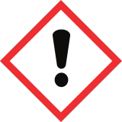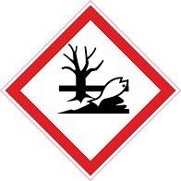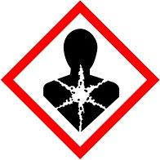

Etiket: GL-2241 GL-2242

Scharlakenrood en Kersrood

Opglazuur voor porselein

H-302 Schadelijk bij inslikken

H-332 Schadelijk bij inademing

H-360 Kan het ongeboren kind schaden. Wordt ervan verdacht de vruchtbaarheid te schaden.

H-373 Kan schade aan organen veroorzaken bij langdurig of herhaalde blootstelling .

H-400 Zeer giftig voor in het water levende organismen

H-410 Zeer Giftig voor in het water levende organismen , met langdurige gevolgen.

Veiligheid aanbevelingen:

P202 Pas gebruiken nadat u de veiligheidsvoorschriften heeft gelezen en begrepen

P260 Stof niet inademen

P270 Niet enten, drinken of roken tijdens het gebruik van dit product.

P280 Beschermende handschoenen dragen.

P312 Bij onwel voelen een ANTIGIFCENTRUM of arts raadplegen.

P405 achter slot en grendel bewaren.

P-501 De inhoud van de verpakking verwerken volgens de plaatselijke / regionale/ internationale voorschriften

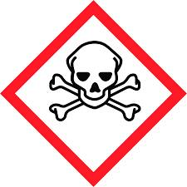 vergiftig

Porseleinverf loodhoudend

Schadelijk Gevaarlijk voor het Milieu Bevat Lood

R-61 Kan het ongeboren kind schaden

R62 Mogelijk gevaar voor verminderde vruchtbaarheid

R-20/22 Schadelijk bij inademing en opname door de mond.

R-33 Gevaar voor cumulatieve effecten

R-50/53 Vergiftigd voor in het water levende organismen, kan in het aquatisch milieu op lange termijn schadelijke effecten veroorzaken.

S-53 Blootstelling vermijden , voor gebruik speciale aanwijzing raadplegen.

S-45 In geval van ongeval of indien men zich onwel voelt , onmiddellijk een arts raadplegen (etiket /verpakking meenemen.)

S-60 Deze stof en of verpakking als gevaarlijk afval afvoeren.

S-61 Voorkom lozing in het milieu

